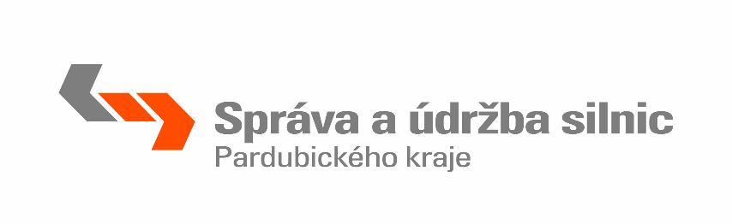 ID: ffhk8fq

ŽÁDOST O UZAVŘENÍ SMLOUVY
Žadatel (Název firmy, IČO, pro fyzické osoby jméno a příjmení, adresa, plná moc smluvní strany):
Smluvní strana (Název firmy, IČO, pro fyzické osoby jméno, příjmení a datum narození, adresa):
Telefon, E-mail:
Poznámka:

žádá o uzavření smlouvy
o zřízení užívacího práva:
nájemní:
o zřízení věcného břemene:
kupní:
bezúplatný vlastnický převod:
Číslo silnice:
Obec:
Katastrální území:
Parcelní číslo silnice:
Důvod (název akce dle PD):
Rozsah:
……………………………….. ………………………………..
dne podpis (razítko)
Přílohy k žádosti:
Smlouva o zřízení užívacího práva:
detailní specifikace a rozsah zásahů, silnic a pozemků, tabulka zásahů, situační plán se zakreslením požadovaného místa zásahu
Smlouva o zřízení věcného břemene:
geometrický plán, výkaz výměr, výpis z aplikace E-břemena / kopie znaleckého posudku, předávací protokol

